

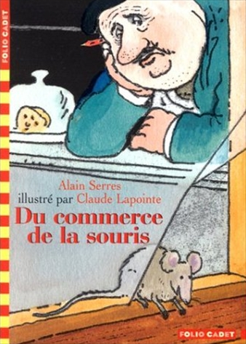
Du commerce de la souris
Alain Serres

Question | 1 | 2 | 3 | 4 | 5 | 6 | TOTAL
Ma note
Note maximale | 1 | 5 | 2 | 4 | 4 | 4 | 20

- Que décide de faire M Le Brouteux, voyant que son commerce va mal ?
- Il veut se lancer dans le commerce de la souris.
- Il veut vendre son magasin.
- Il souhaite prendre sa retraite.

- Que veut-il faire avec les queues de souris ?
- De la ficelle.
- Des lacets.
- Des marque-pages.

- Comment s’appelle la souris la plus intelligente ?
- L’Apache.
- La Sioux.
- La Cheyenne.

- Comment les souris sont-elles sauvées ?
- Elles disent qu’elles savent danser.
- Elles affirment qu’elles savent lire.
- Elles sont sauvées par un rat.

- Que font les souris à la fin ?
- Elles jouent des pièces de théâtre.
- Elles donnent des concerts de rock.
- Elles font la lecture aux enfants dans les écoles.

- Comment fonctionne le nouveau commerce ?
- Il rapporte un peu d’argent.
- Il rapporte beaucoup d’argent.
- Le magasin fait faillite.

Du commerce de la souris
Alain Serres

Question | 1 | 2 | 3 | 4 | 5 | 6 | TOTAL
Ma note
Note maximale | 1 | 5 | 2 | 4 | 4 | 4 | 20

- Que décide de faire M Le Brouteux, voyant que son commerce va mal ?
- Il veut se lancer dans le commerce de la souris.
- Il veut vendre son magasin.
- Il souhaite prendre sa retraite.

- Que veut-il faire avec les queues de souris ?
- De la ficelle.
- Des lacets.
- Des marque-pages.

- Comment s’appelle la souris la plus intelligente ?
- L’Apache.
- La Sioux.
- La Cheyenne.

- Comment les souris sont-elles sauvées ?
- Elles disent qu’elles savent danser.
- Elles affirment qu’elles savent lire.
- Elles sont sauvées par un rat.

- Que font les souris à la fin ?
- Elles jouent des pièces de théâtre.
- Elles donnent des concerts de rock.
- Elles font la lecture aux enfants dans les écoles.

- Comment fonctionne le nouveau commerce ?
- Il rapporte un peu d’argent.
- Il rapporte beaucoup d’argent.
- Le magasin fait faillite.

